Ożanka właściwa (Teucrium chamaedrys L.)
Surowcem jest ziele. Ma bogaty skład, zawiera olejki eteryczne, kwasy fenolowe, garbniki, trójterpeny. Działanie preparatów z ożanki jest dość szerokie, przede wszystkim przyspiesza i reguluje metabolizm, działa odtruwająco, moczopędnie i ochronnie na miąższ wątroby. Stosowana tradycyjnie w anemii, podagrze, chorobach skórnych na tle zaburzeń metabolizmu (trądzik młodzieńczy) a także chorobach wątroby oraz dla wspomagania odchudzania. Zewnętrznie przyśpiesza gojenie. Stosuje się wewnętrznie i zewnętrznie w postaci naparów i odwarów, zewnętrznie także w postaci maceratów. Ze względu na zawartość olejków eterycznych nie gotować dłużej niż pięć minut. Łyżkę rozdrobnionego ziela zaparzać w szklance wody i pić 2 razy dziennie. Zalecana przy trądziku, także zewnętrznie.
Przynależność systematyczna
Domena | eukarioty
Królestwo | rośliny
Klad | rośliny naczyniowe
Klad | rośliny nasienne
Klasa | okrytonasienne
Klad | astrowe
Rząd | jasnotowce
Rodzina | jasnotowate
Rodzaj | ożanka
Gatunek | Ożanka właściwa

Występowanie i biologia.
Występuje nielicznie na suchych ,słonecznych, nawapiennych siedliskach ,typowa dla ciepłolubnych muraw charakterze stepowym. Na Podkarpaciu tylko na jednym stanowisku, w Przemyślu (koło fortu, Winna Góra). Na Słowacji, ze względu na częstsze występowanie gleb nawapiennych łatwiej ją znaleźć. Ożanka jest półkrzewem, częściowo drewniejącą byliną. Osiąga około 40 cm wysokości, łodygi rozgałęzione, pokładające się i wznoszące, owłosione. Liście jajowate, karbowane. Kwitnie jasnopurpurowo latem.
Ciekawostki
Niegdyś ożanka była dość popularna rośliną leczniczą, występowała także pod nazwą ożanka karbowana. Dawne poradniki zielarskie zalecały ożankę nawet do leczenia zaburzeń nerwowych i padaczki. Ze względu na zanikanie typowych siedlisk ożanki, muraw kserotermicznych, coraz trudniej spotkać ożankę w warunkach naturalnych, w polskiej czerwonej liście roślin ma status bliska zagrożenia. Ożanka dobrze nadaje się do uprawy, można z niej tworzyć niskie, obwódkowe, pachnące żywopłoty jak i stosować jako roślinę zadarniającą w suchych miejscach.
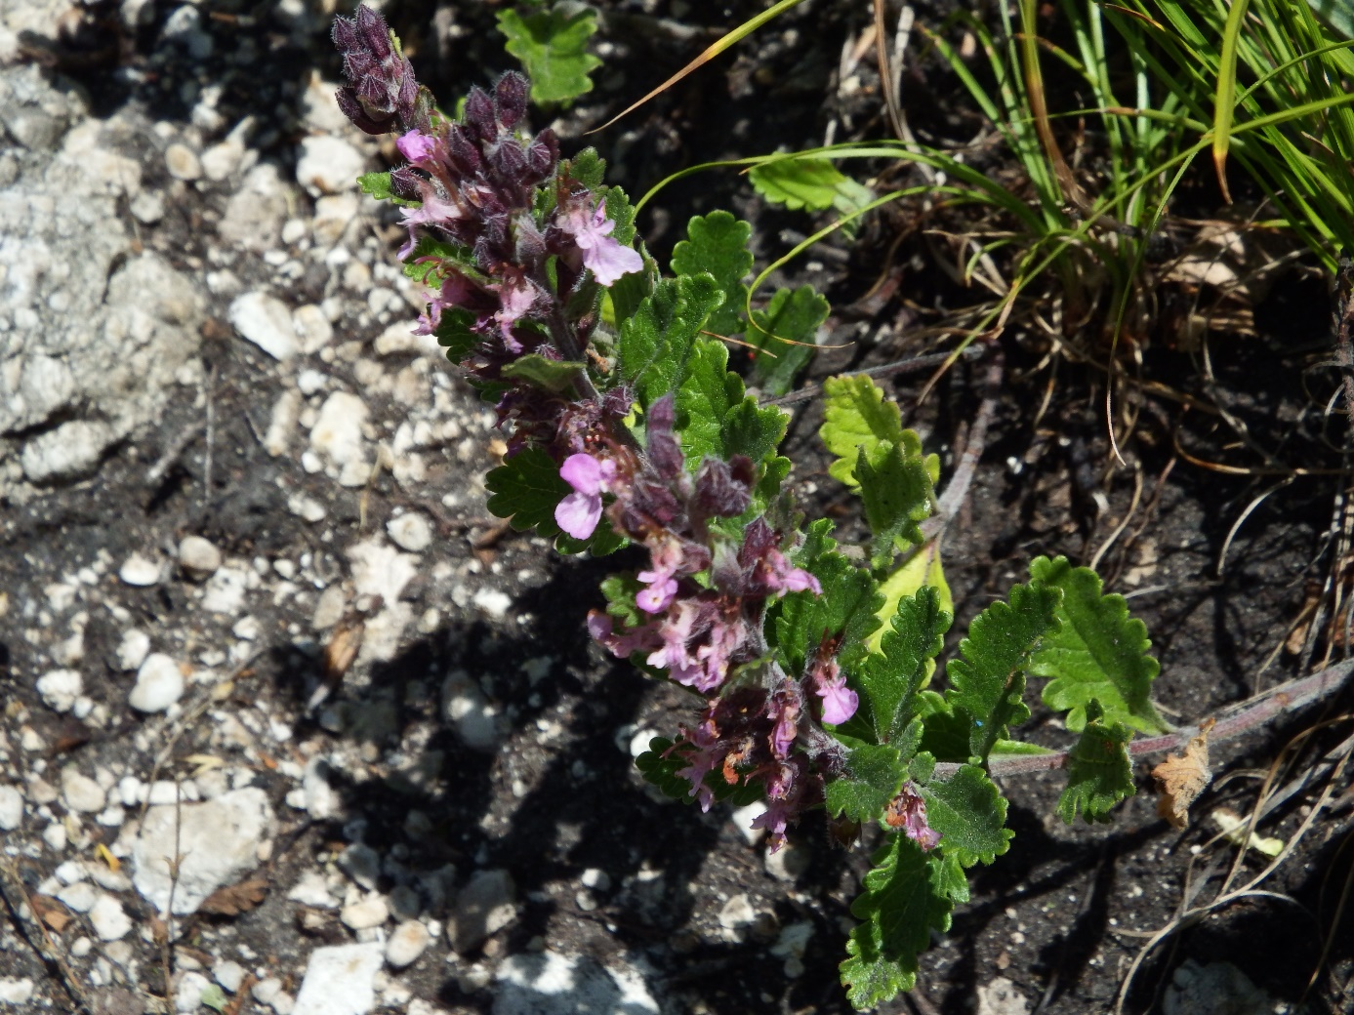
Ożanka właściwa fot Agnieszka Michalik
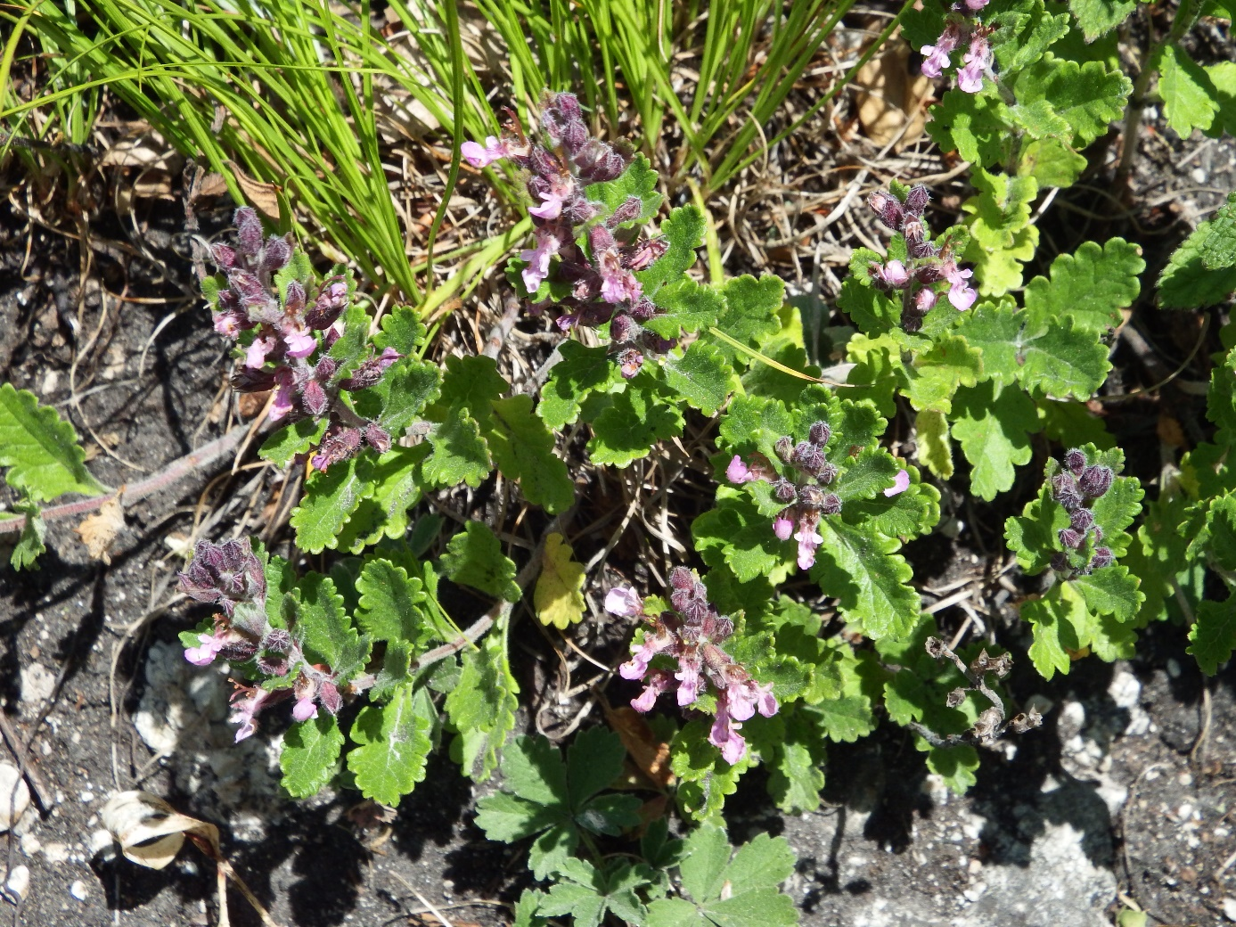
Ożanka właściwa fot Agnieszka Michalik

